CURSO DE MASAJE
TAILANDES
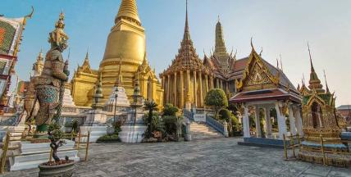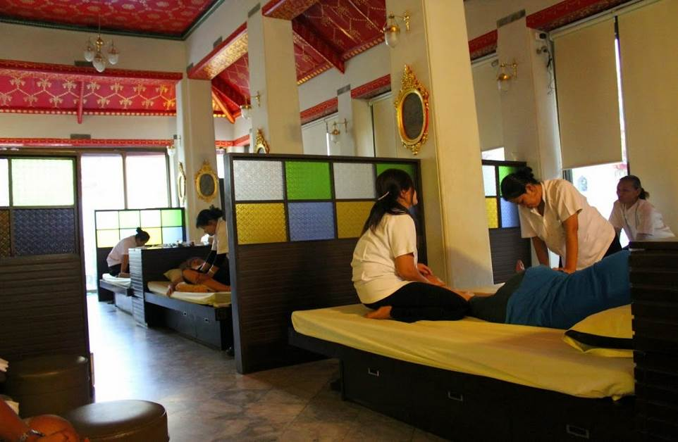
BANGKOK, TAILANDIA
Enero 2024

ITINERARIO
DÍA 1 MEXICO – DUBAI MIERCOLES 10 DE ENERO 2024
Cita en el Aeropuerto de la Ciudad de México para tomar el vuelo de Emirates con destino a Dubái.
***Al Cruzar la línea internacional del tiempo se pierden dos días***
DIA 3 DUBAI – BANGKOK VIERNES 12 DE ENERO 2024
Llegada al Aeropuerto Internacional de Dubai y conexión inmediata con el vuelo de Emirates con destino a Bangkok. Llegada al Aeropuerto Internacional de Bangkok. Después de los tramites de Migración y Aduana, recibimiento por el guía de Habla hispana para el traslado al Hotel. Registro de Habitaciones.
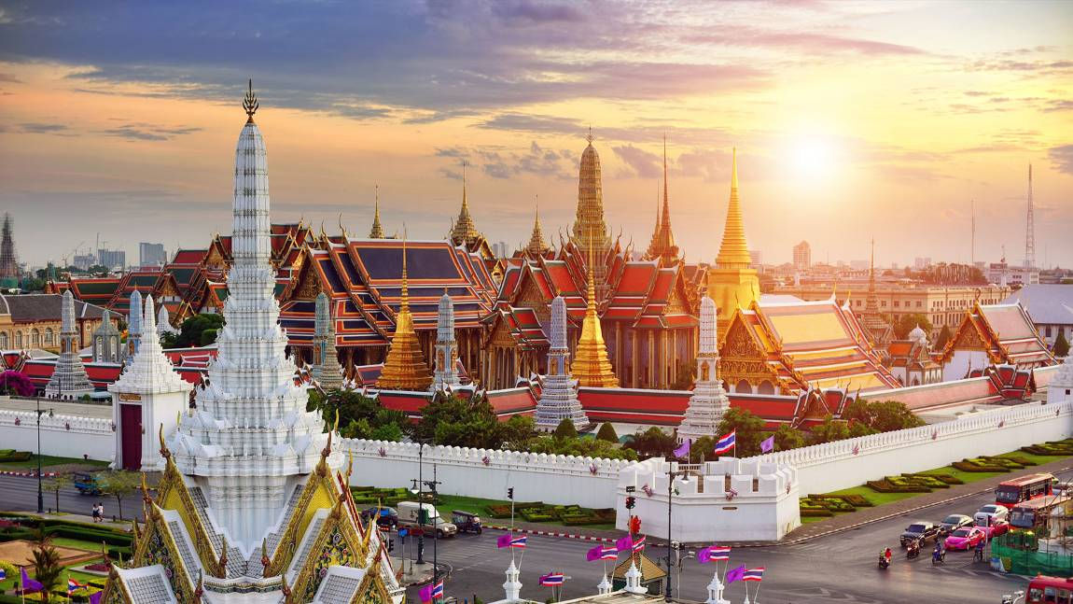

Bangkok que significa «La ciudad de los ángeles» es la capital y la ciudad más poblada de Tailandia. En sentido estricto, Bangkok no es el nombre de la capital, aunque los extranjeros lo usan universalmente Bangkok significa «aldea de la ciruela silvestre»: es el nombre de una parte del lado Thon Buri del río. Así pues, Bangkok es conocida como Krung Thep Mahanakhon. Fue un pequeño puesto de comercio en la desembocadura del río Chao Phraya durante el Reino de Ayutthaya. Llegó al primer plano de Siam, cuando recibió el estatus de ciudad capital en 1768 después de la quema de Ayutthaya. Sin embargo, el actual Reino Rattanakosin no comenzó hasta 1782 cuando Rama I trasladó la capital a la Isla de Rattanakosin, después de la muerte del rey Taksin. La capital de Rattanakosin es ahora formalmente llamada "Phra Nakhon" (en tailandés: พระนคร), perteneciente a los antiguos límites en el núcleo de la metrópolis y el nombre de Bangkok incorpora la acumulación urbana desde el siglo XVIII, con su propia administración pública y gobernador.
Durante los últimos doscientos años, Bangkok ha crecido hasta llegar a ser el centro político, social y económico no sólo de Tailandia, sino de Indochina y el Sudeste asiático. Su influencia en el arte, la política, moda, educación y entretenimiento, así como en los negocios, le ha proporcionado a Bangkok el estatus de ciudad global.
La ciudad tiene una población de alrededor de 8,5 millones de habitantes mientras que el área de gran Bangkok posee 11.971.000 habitantes (a enero de 2008). Esto, a su vez, ha cambiado el país ya que ha pasado de ser una población tailandesa bastante homogénea a una mezcla cada vez más vibrante de la occidental, con grupos procedentes de India y China, dando a la ciudad un estatus cosmopolita.

HOTEL IBIS BANGKOK SATHORN
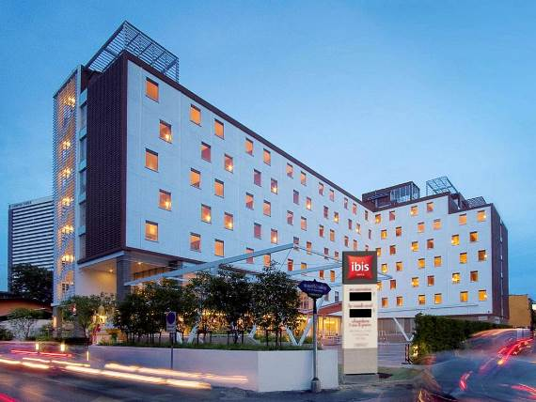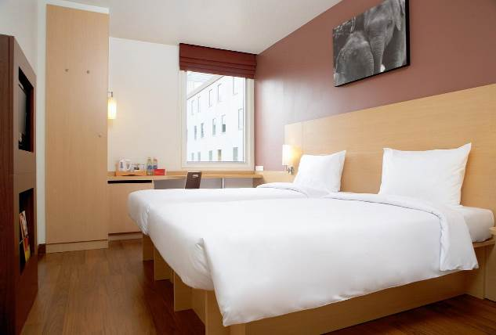
Ngam Duphli Alley, Khwaeng Thung Maha Mek, Sathon, Bangkok 10120, Tailandia
Teléfono: +66 2 659 2888

DIA 4 BANGKOK SABADO 13 DE ENERO 2024
Desayuno en el hotel.
08:00 Horas. Visita de la ciudad recorriendo, Wat Traimit. Situado en el extremo de Chinatown, en Yaowarat Road, cerca de la estación de tren Hualampong, Wat Traimit alberga el Buda de oro macizo más grande del mundo el Buda de Oro de 5 toneladas, la excursión continuará hacia Wat Pho, el templo más grande de Bangkok, el templo del enorme Buda reclinado y los Chedis de los Reyes, El Palacio Real que es sede administrativa del gobierno, el Gran Palacio de Bangkok, el Templo del Buda Esmeralda (oficialmente conocido como Wat Phra Sri Rattana Satsadaram), considerado como el templo budista más importante de Tailandia, consagra la imagen de un muy reverenciado Buda meticulosamente tallado en un solo bloque de jade.

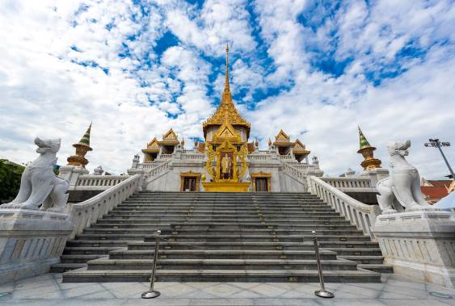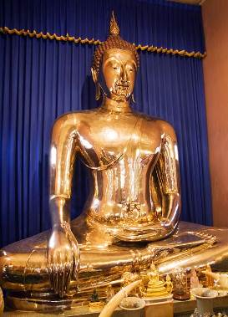
El Buda de oro es la estatua de oro macizo más importante del mundo. Se encuentra en el templo Wat Traimit en Bangkok (Tailandia). A principios de los años 1930, unos trabajos de acondicionamiento de las orillas del río Chao Phraya, cerca del barrio chino de Bangkok, requirieron la destrucción de un viejo templo abandonado que contenía una estatua de Buda en estuco dorado. Como era impensable destruir la estatua, a pesar de su aspecto poco atractivo, se decidió trasladarla al Wat Traimit, una pagoda de poca relevancia, como hay tantas en la ciudad, y porque estaba en el barrio chino. El templo no tenía edificio apto para almacenarla, y la estatua estuvo 20 años en el exterior, bajo un simple techo de chapa.
En 1955 debía construirse un nuevo edificio y los monjes decidieron instalar allí la estatua. Una grúa tenía que desplazarla con precaución, pero desafortunadamente cedió un cable y la estatua cayó en el barro. Este mal presagio asustó a los presentes, y después de una fuga multitudinaria, la estatua quedó abandonada en el suelo. Era la estación de las lluvias, y como para dar la razón a los malos presagios, una formidable tormenta se desencadenó toda la noche, anegando la ciudad bajo trombas de agua.
Al alba, el superior de la pagoda volvió a pesar de todo a evaluar los daños, y empezó a quitar los restos de barro de la estatua, observando que el estuco mojado estaba agrietado y dejaba ver un metal brillante. Tras algunas indagaciones se apercibió que, bajo el estuco, la estatua era de oro macizo. Esta noticia dio la vuelta a la ciudad, asegurando al templo una fama, una riqueza y un incremento en las visitas nunca más disminuida.
Se supone que la estatua, procedente de Ayutthaya, fue disimulada bajo una capa de yeso para sustraerla de la codicia de los birmanos que asediaban la ciudad. Más tarde, transportada a Bangkok, se perdió su recuerdo, permaneciendo sepultada en el olvido durante casi 200 años.
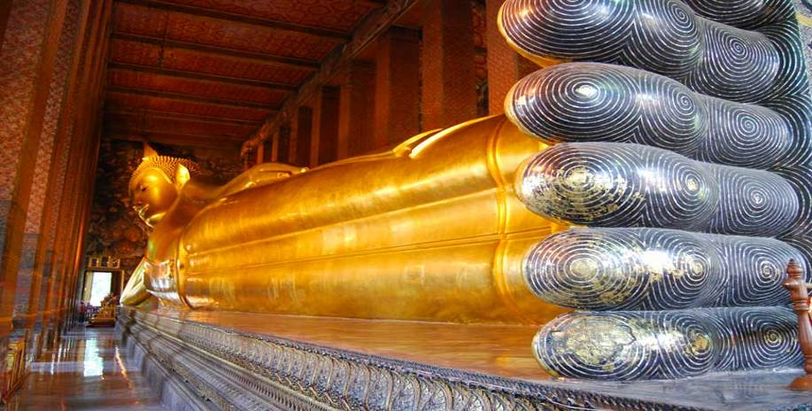
Wat Pho, también conocido como Wat Po, conocido como el Templo del Buda Reclinado, es un templo budista (wat) en el distrito Phra Nakhon, Bangkok, Tailandia. Ubicado entre las calles Thai Wang, Sanam Chai, Setthakan y Maharat, en un área de 80.937 metros cuadrados al sur del Gran Palacio de Bangkok, su nombre oficial es Wat Phra Chetuphon Vimolmangklararm Rajwaramahaviharn y su actual denominación deriva de su antiguo nombre Wat Phodharam. Erigido en el siglo XVII, mucho antes de que se estableciera la capital de Tailandia en Bangkok, el rey Rama I ordenó la ampliación del templo Wat Podharam en 1788, para lo cual hizo llevar estatuas y otros objetos recuperados de la antigua capital de Siam, Ayutthaya. La remodelación duró siete años y cinco meses, y en 1801 fue reinaugurado por el propio monarca bajo el nombre Wat Phra Chetuphon Vimolmangklavas. Durante el reinado de Rama III se hizo una gran remodelación que se prolongó por 16 años y siete meses, en la que se construyó la imagen del Buda reclinado. Posteriormente, Rama IV cambió nuevamente el nombre del templo a Wat Phra Chetuphon Vimolmangklararm Rajwaramahaviharn. Una última remodelación menor se realizó en 1982, para las celebraciones del bicentenario de la ciudad. Recubierta en pan de oro, con 46 metros de largo y 15 de alto, la imagen del Buda Reclinado de Wat Pho es la más grande de Tailandia, uno de los motivos que llevó al templo a ser uno de los más visitados por el turismo. La estatua está construida en ladrillo y estuco, laqueada y bañada en oro. Los pies del Buda tienen 5 metros de largo y 3 de ancho, y está decorado con 108 símbolos, además de las 108 vasijas de bronce que hay en la sala para dejar limosnas, que son utilizadas por los monjes para mantener el templo.

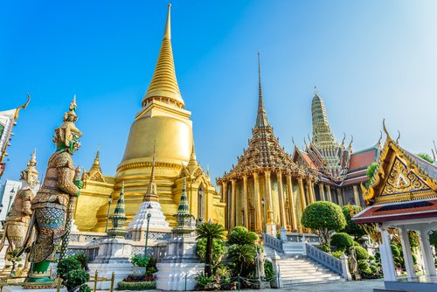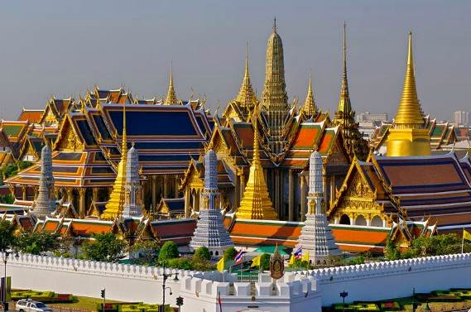
El Gran Palacio Real es un complejo de edificios en Bangkok, Tailandia, que sirvió como residencia oficial del rey de Tailandia desde el siglo XVIII hasta mediados del siglo XX. Con la muerte del rey Ananda Mahidol en el Palacio de Baromphiman, el rey Bhumibol Adulyadej trasladó la residencia oficial al Palacio Chitralada.
La construcción del conjunto del complejo palaciego se inició en 1792, durante el reinado de Rama I. Se encuentra situado al este del río Chao Phraya, protegido por el mismo. El resto del complejo se encuentra defendido por una valla de 1.900 metros de longitud que agrupa un área de 218.400 metros cuadrados. Más allá de la valla se encuentra un canal, creado también con propósitos defensivos. Así la zona asemeja una isla, conocida como Rattana Kosin. Los lugares más destacadas son el templo Wat Phra Kaew, que contiene al Buda de Esmeralda, y el edificio de estilo renacentista italiano Chakri Mahaprasad Hall.

Regreso al Hotel y Alojamiento.

DIA 5 BANGKOK DOMINGO 14 DE ENERO 2024
Desayuno en el hotel.
07:30 hrs. Después del desayuno traslado a la escuela de Masajes en el Templo Wat Pho (Buda Reclinado).
Clase de Masaje Tailandés de las 09:00 hrs. Hasta las 17:00 hrs. (el curso es en inglés).
Regreso al hotel y alojamiento.
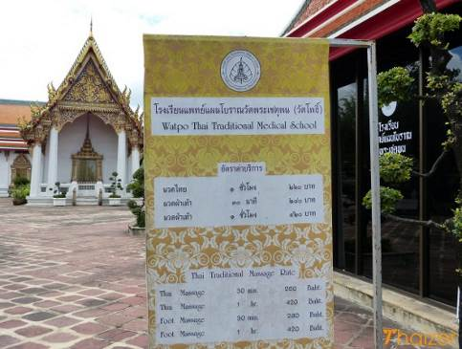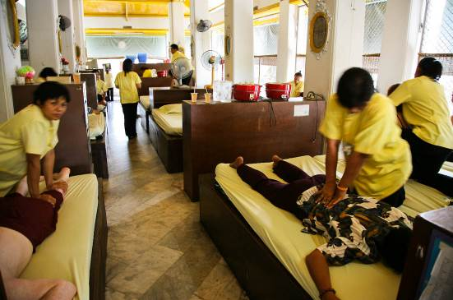
Escuela de Masajes del Templo Wat Pho. La escuela abrió en 1955 siendo la primera de toda Tailandia en recibir la homologación del gobierno para practicar las enseñanzas de este arte milenario. Hay que recordar que el masaje tailandés, así como su medicina tradicional siempre estuvo ligado a los templos, siendo los monjes los primeros en ofrecer. El Wat Pho o también conocido como El Templo del Buda Reclinado es uno de los templos más importantes de Bangkok lo que le da al lugar un gran valor espiritual.
Aquí, aparte de poder disfrutar de un masaje placentero también nos podremos formar aprendiendo los conocimientos básicos o especializados y recibiendo uno de los títulos más reconocidos que hay dentro del mundo de los masajes tailandeses, gracias a la calidad de la formación. Estos cursos de masajes tailandés variarán desde los más básicos para principiantes hasta cursos avanzados para aquellos que tengan más experiencia, así como cursos para aprender los secretos de la medicina tailandesa.

Visita Opcional:
BANGKOK NOCTURNO (17:00 – 22:00 hrs)

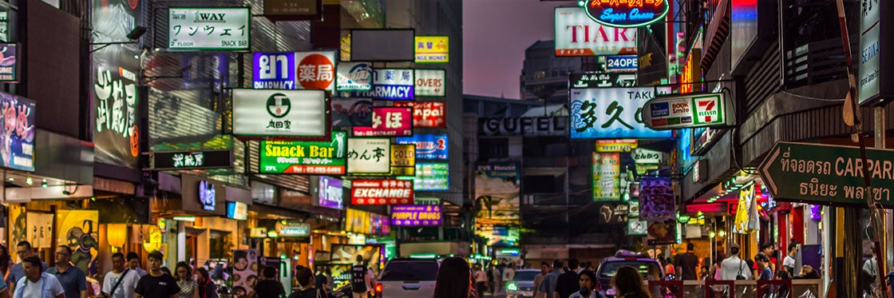
Encuentro con nuestro guía en el hotel y luego traslado a Chinatown. En el recorrido se pueden ver puestos de comida, restaurantes en las aceras y la mayor concentración de joyerías de oro, el tour continua en Pakklong Talaad, el mercado de flores más grande de Bangkok. Continuará a Wat Suthat y el Columpio Gigante, una estructura utilizada para ceremonias Brahmin. Desde allí, se caminará hasta llegar al Monumento a la Democracia. Una vez terminada la cena en el restaurante del Methavalai Sorndaeng, recorreremos en tuk tuk el área de Ratanakosin, difrutando de las atracciones más populares de Bangkok, el Trono de Ananta Samakhom, el Monte Dorado, Wat Ratchanaddaram, el Monumento a la Democracia, el Santuario del Pilar, el Gran Palacio de Bangkok, el Teatro Nacional y el Parque Santi Chaprakarn.
Después de una pequeña visita a la calle Khao San, mundialmente conocida como el centro del universo mochilero, traslado al hotel.

DIA 6 BANGKOK LUNES 15 DE ENERO 2024
Desayuno en el hotel.
07:30 hrs. Después del desayuno traslado a la escuela de Masajes en el Templo Wat Pho (Buda Reclinado).
Segunda Clase de Masaje Tailandés de las 09:00 hrs. Hasta las 17:00 hrs. (el curso es en inglés).
Regreso al hotel y alojamiento.

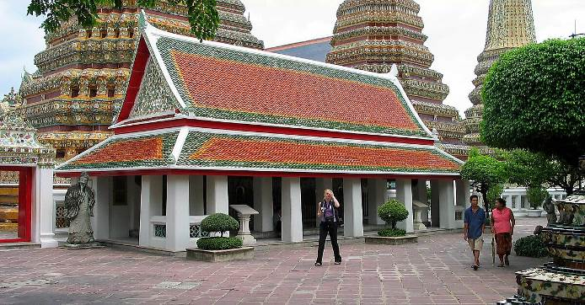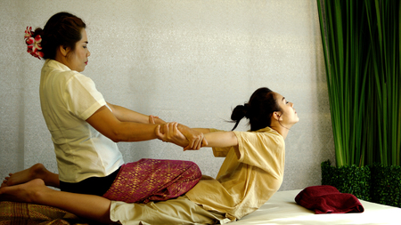

Visita Opcional:
TOUR GASTRONOMICO EN TUK-TUK (19:30 – 23:30 hrs)

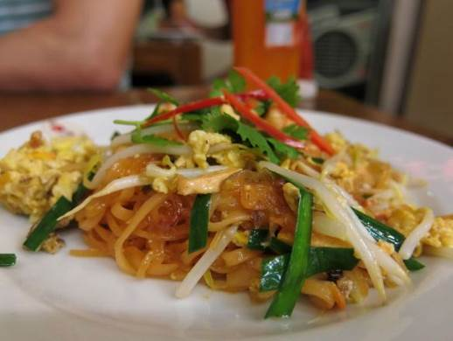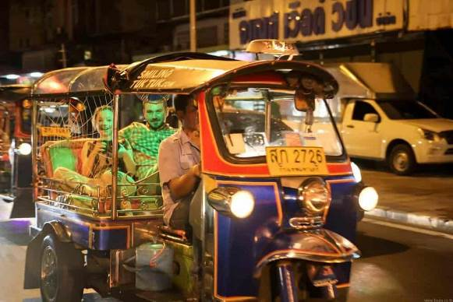
En este tour iremos más allá de las zonas turísticas para la aventurarnos en un recorrido y una cena hasta la medianoche. Después de que salga la luna, recorra las calles de Bangkok en el típico y característico transporte de la ciudad: el Tuk Tuk. Visite los lugares favoritos de los habitantes de la ciudad para cenar. Deguste una gran variedad de menús salados, incluido la comida de la región nordeste (Comida de Esan), el mejor Pad Thai de la ciudad y un popular aperitivo tailandés. Entre bocado y bocado, visite diferentes lugares de interés de la ciudad antigua y la zona de los templos desde una perspectiva diferente en comparación con la agitación diurna. Descubra el lado de Bangkok totalmente desconocido para los visitantes. Terminaremos el recorrido y traslado al hotel.

DIA 7 BANGKOK MARTES 16 DE ENERO 2024
Desayuno en el hotel.
07:30 hrs. Después del desayuno traslado a la escuela de Masajes en el Templo Wat Pho (Buda Reclinado).
Clase de Masaje Tailandés de las 09:00 hrs. Hasta las 17:00 hrs. (el curso es en inglés).
Regreso al hotel y alojamiento.

Visita Opcional:
CRUCERO CON CENA POR EL RIO CHAO PHRAYA (19:30 – 21:30 hrs)

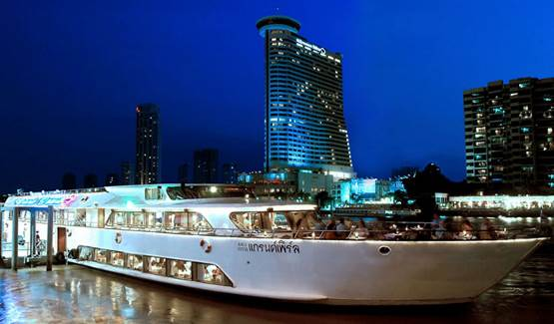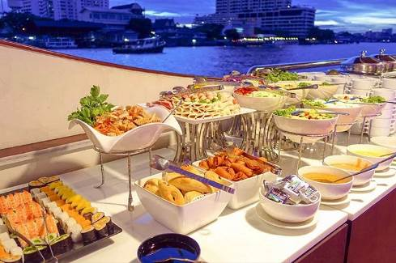
Traslado al muelle River City para embarcar el The Grand Pearl, el más lujoso crucero en el río Chao Phraya. Será acogido con beneplácito por nuestro equipo con una cálida sonrisa en una ceremonia cultural tailandesa y le ofrecerán nuestro propio cóctel especial Grand Pearl de bienvenida. Mientras disfruta de sus bebidas, aprecie el hermoso paisaje iluminado a ambos lados del río. Nuestro capitán dirigirá el barco río arriba, donde tendrá la oportunidad para tomar una foto de las dos mejores vistas nocturnas de Bangkok: Wat Arun - el templo del amanecer - y el Grand Palace con Wat Pra Kaew - El Templo del Buda Esmeralda. Después de la foto volveremos a The River City Shopping Complex, disfrutando de los hermosos adornos y vistas impresionantes de luces de colores al lado del río. La cena se sirve a la luz de la luna, con música en vivo en un ambiente de serenata y una danza clásica tailandesa. Se deleitará con el menú de comida tailandesa e internacional en un suntuoso buffet con un rincón de sushi preparado con gran habilidad.

DIA 8 BANGKOK MIERCOLES 17 DE ENERO 2024
Desayuno en el hotel.
07:30 hrs. Después del desayuno traslado a la escuela de Masajes en el Templo Wat Pho (Buda Reclinado).
Clase de Masaje Tailandés de las 09:00 hrs. Hasta las 16:00 hrs. (el curso es en inglés).
Regreso al hotel. Por la noche traslado al Restaurante Nopparat para la Cena de Despedida con espectáculo de Danzas Tailandesas. Entrega de los Certificados del Curso. Regreso al Hotel y Alojamiento.

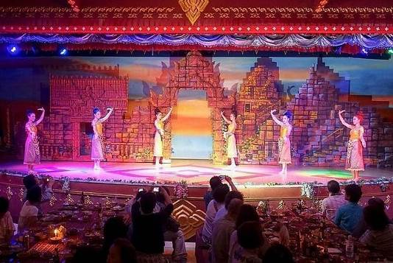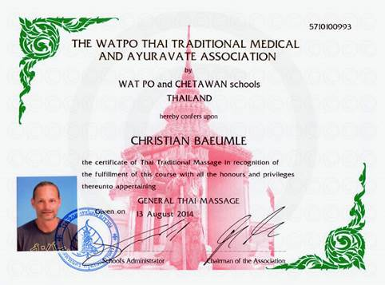

DIA 9 BANGKOK – AYUTTHAYA – BANGKOK JUEVES 18 DE ENERO 2024
Desayuno en el hotel. Dia libre para actividades personales hasta la hora del traslado al Aeropuerto.
Visita Opcional:
TOUR A AYUTHAYA (08:00 – 17:30 hrs)
08:00 Horas. Cita en el lobby para realizar la visita de Ayuthaya. Tiempo de traslado de Bangkok a Ayutthaya 1 hora y 30 minutos aproximadamente. Recorriendo los templos Wat Chaiwathanaram y Wat Mahathat, Comida en Restaurante local. Paseo en Elefante y regreso al Hotel en Bangkok. Tiempo libre hasta la hora de salida al Aeropuerto.

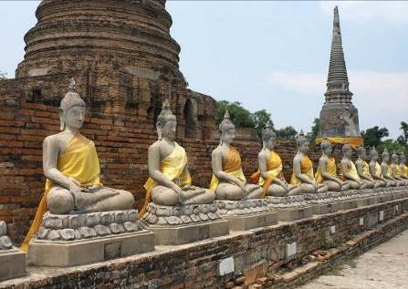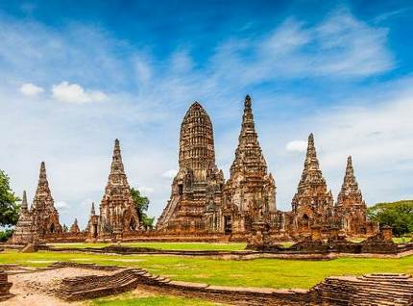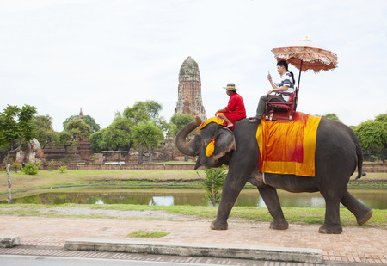
Según la mayoría de fuentes, la actual Tailandia fue fundada en 1238. Por entonces se estableció en el norte del país el Reino de Sukhothai, considerada por muchos la primera capital del país. Un siglo más tarde, hacia 1351, florecía el Reino de Ayuthaya a unos 400km al sur bajo el mando de Uthong (o Ramathibodi I). Sus inmediatos sucesores no tardaron en subyugar a Sukhothai, que en 1378 ya era un reino vasallo y en 1448 pasaba a formar parte integrante del Reino el último rey de Ayuthaya, el comandante Taksin decidió trasladar la capital a ThonBuri (por entonces una de Ayuthaya. Otros territorios fueron invadidos con éxito en sucesivos periodos, moldeando así las fronteras de lo que sería la nación de Siam (y posteriormente Tailandia). Ayuthaya se mantuvo como capital durante más de 400 años, pero en 1767 la ciudad fue arrasada por el ejército birmano tras dos años de asedio. Muerto ciudad independiente de Bangkok, al otro lado del río Chao Phraya) y se convirtió en el primer y único rey de la dinastía Thonburi.

DIA 10 BANGKOK – DUBAI VIERNES 19 DE ENERO 2024
Desayuno en el Hotel.
A la hora conveniente traslado al Aeropuerto de Bangkok para tomar el vuelo con destino a Dubái. Llegada al Aeropuerto de Dubái a la medianoche.

DIA 11 DUBAI – MEXICO SABADO 20 DE ENERO 2024
Conexión inmediata con el vuelo hacia México. Llegada al Aeropuerto Internacional de la Ciudad de México.

***FIN DE LOS SERVICIOS***

Costo de los Servicios Terrestres por persona $ 1,480.00 USD en base habitación doble. (Operación del programa con mínimo de 15 pasajeros)

Incluye:
-Alojamiento por 6 noches en Hotel de 4 estrellas con desayuno diario.
-Traslados de llegada y salida como se indica en el itinerario en servicio privado en autobús de lujo con aire acondicionado y con guías de habla hispana.
-Visita de la ciudad en Bangkok como se indica en el itinerario en servicio privado en autobús de lujo con aire acondicionado y con guía de habla hispana.
-Entradas a los sitios turísticos.
-Curso de Masaje Tailandés por 4 días (en inglés).
-Cena de despedida y entrega de Certificados en Restaurante Local con Danzas Tailandesas.

No incluye:
-Porción aérea (se cotiza por separado)
-Otros servicios no mencionados en el itinerario.
-Gastos de índole personal
-Visa para Tailandia
-Seguro de viaje
-Propinas para guías y choferes.

PORCION AEREA
EMIRATES 256 | 10 DE ENERO 2024 | MEXICO 18:40 HRS. | DUBAI 00:15 HRS + 2
EMIRATES 384 | 11 DE ENERO 2024 | DUBAI 02:50 HRS. | BANGKOK 12:30 HRS. Llegada 12 de Enero.
EMIRATES 373 | 19 DE ENERO 2024 | BANGKOK 21:25 HRS. | DUBAI 00:50 HRS. +1
EMIRATES 255 | 20 DE ENERO 2024 | DUBAI 03:25 HRS. | MEXICO 15:05 HRS.

PRECIO POR PERSONA $ 2,340.00 USD VIAJE REDONDO EN CLASE TURISTA IMPUESTOS INCLUIDOS.
*Tarifa sujeta a cambio hasta la emisión del boleto, no reembolsable, no endosable y no permite cambios de ruta o fecha.

COSTO DE LAS VISITAS OPCIONALES
Bangkok Nocturno mínimo 6 personas | $180.00 USD por persona
Tour Gastronómico en Tuk-Tuk min. 6 personas | $215.00 USD por persona
Crucero con Cena en el Rio Chao Phraya min. 6 personas | $190.00 USD por persona
Tour a Ayuthaya con Paseo en Elefante y comida 6 personas | $240.00 USD por persona
En caso de no tener el mínimo de personas en los tours se puede confirmar la excursión con un costo adicional.

Todos los precios arriba mencionados están sujetos a cambio y el programa opera como salida grupal.

